Buenos días a todos, soy ………. trabajador del banco “FriulAdria “ en el departamento de finanzas y banca privada. Vengo a presentar un nuevo fondo de pensiones que, debido al tiempo de crisis en el que estamos inmersos, hemos decidido ofertar. En unos minutos realizaré una explicación más detallada, pero en primer lugar desearía hablaros de la historia y trayectoria de nuestro banco.
Banca Popolare FriulAdria nace en el año 1911 con el nombre de Banca Cooperativa Popolare di Pordenone y en un profundo legado con el propio territorio que lo acompañará constantemente en su camino. En los años sesenta, el banco contribuye al pequeño milagro economico de Pordenone, todo dentro del gran boom económico de la Italia Post belica.
La incorporación de algunas instituciones locales y el desarrollo provincial da inicio a un crecimiento constante e inimterrumpido. En los años noventa se fusionó con otros tres bancos que son Banca Cooperativa Operaia di Pordenone, la Banca Popolare di Tarcento y la Banca Popolare di Latisana. Después de la estación de desarrollo interno del grupo Intesa, en marzo del 2007 FriulAdria entró a formar parte del nuevo grupo bancario italiano liderado por Cariparma y controlado por Crèdit Agricole, con el objetivo de expandir su presencia sobre todo el Triveneto.
Hoy FriulAdria, cuenta con 209 oficinas y 15 centros operantes en Friuli Venezia Giulia y en el Veneto, con 1700 empleados y casi 12000 socios, representando un importante punto de inlfuencia para todas las familias y las impresas del Noreste de Italia.
A continuación, voy a hablaros del fondo de pensiones abierto que ofrece nuestro banco. Este fondo de pensiones se dirige a personas que buscan una pensión complementaria. Especialmente dirigida a trabajadores autónomos, personas que no trabajan y trabajadores dependientes. También se dirige a grupos colectivos que vaya seguido de un acuerdo con hacienda para que regule las condiciones.
Nuestro objetivo es mejorar tu calidad de vida después del trabajo con una pensión complementaria a la publica que satisfaga tu vida y la de tu familia.
¿Qué ofrecemos?
Las diversas lineas de inversión previstas por nuestro banco, se caracterizan por diferentes estilos de gestión financiaria dependiendo del perfil del inversor. Consiguiendo así una perfecta respuesta a tus exigencias y a tus expectativas.
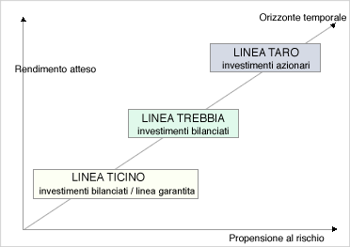
Línea Ticino
Es una línea equilibrada que invierte en bonos y en menor medida en valores similares a las acciones en euros y otras monedas, con una garantía financiera equivalente al 2% anual.La garantía financiera es reconocida en los siguientes casos:
-ejercicio del derecho a la prestación de pensión
-derecho a los familiares a la contraprestaciòn del crédito en caso de muerte del titular y en caso de invalidez permanente para realizar cualquier tipo de trabajo.
Es una inversión con un nivel de riesgo medio, y como ya he dicho prevé inversiones en bonos, con una rentabilidad mínima garantizada.
Es conveniente para los miembros dispuestos a asumir un riesgo moderado en frente de un mayor rendimiento y la presencia de garantías, reconocida en determinadas circunstancias, lo hace adecuado para aquellos que están cerca de la jubilación.
El punto de referencia se compone de:
85 % Citigroup EMU GBI 3-7 años;
15% DJ Eurostoxx 50.
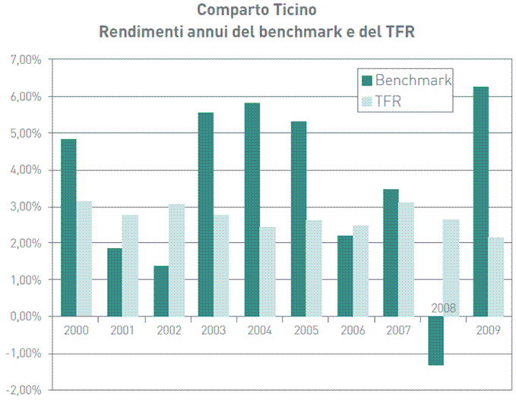

Línea Trebbia
Es una línea equilibrada, con la capacidad de almacenar hasta un máximo del 70% del patrimonio en activos de renta variable en gestión.
Es una inversión con un grado de riesgo medio o alto.
Proporciona una gestión dinámica de la cartera de valores, entre las acciones y los mercados de bonos. Los valores de renta variable no puede superar el 70% del activo.
Es adecuado para los miembros que aún no estàn cerca a la jubilación y están dispuestos a aceptar una exposición de riesgo medio a fin de aprovechar las oportunidades de mayor rentabilidad.
El estandar de comparación se compone de:
50% JP Morgan Gbno. Bond - Europa en euros;
50% MSCI World Free en dólares estadounidenses convertidos a euros.
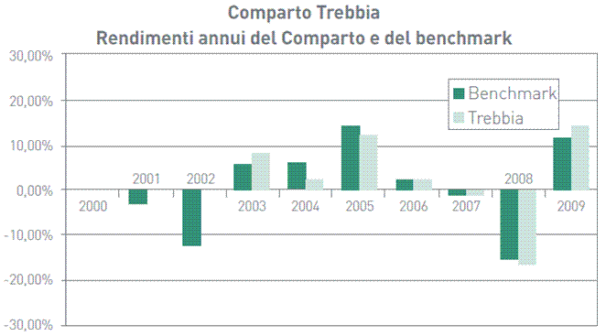

Linea Taro
Es una línea de crédito, que incluye la presencia en renta variable internacional, no menos del 70% de los activos de bajo gestión.
Se trata de una inversión con alto grado de riesgo.
Proporciona una gestión dinámica de la cartera de valores, entre las acciones y los mercados de bonos. La componente accionaria no puede ser inferior al 70% del patrimonio.
Es adecuado para los miembros que tienen un largo período de trabajo antes de la jubilación y están dispuestos a aceptar un mayor riesgo de exposición con el fin de aprovechar las oportunidades de mayor rentabilidad.
El punto de referencia se compone de:
25% MTS intercambio monetario en euros;
75% MSCI World Free en dólares estadounidenses convertidos a euros.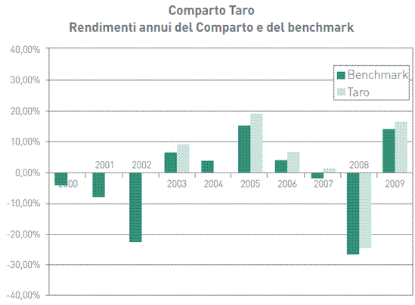

Ventajas de este producto
- Personalización de la pensión
- Importe mínimo de los pagos libres.
- Frecuencia de los pagos mensuales o anuales o a elección
- Posibilidad de suspender, reanudar, alterar, complementar los pagos
- Disponibilidad de 3 tipos de lineas de inversión
- Rendimiento garantizado en línea Ticino
- Capacidad para pasar sin ningún coste adicional de una línea a otra después de un año pasado en la línea anterior
- Deducibilidad hasta un máximo de 5164,57 €
- Oportunidad para seguir el funcionamiento de la empresa por medio de un estandar de comparación con el que comparar los resultados con los valores publicados en "Il Sole 24 Ore", y anualmente a través de una correcta comunicación enviada a cada miembro

Que gastos implica
- Gastos de apertura = ninguno
- Comisión de gestión sobre las contribuciones = 20,00 euros sobre una base anual asumido el pago de la primera anualidad (si el pago no se hace no se aplica en absoluto)
- Para empresas de más de 50 empleados existe una comisión anual de 10 euros
- Comisión anticipada = ninguna
- Comisión en el caso de amortización total o traslado a otro fondo de pensiones = 50,00 €
- Comisión por cambio de línea (posible cada año) = ninguna
- Comisión de Gestión = 1,15% anual para la línea de Ticino, 1,20% anual para la línea Trebbia, 1,40% anual para la línea Taro.

Entiendo que muchos de vosotros nunca habeis pensado en una pensión complementaria. Esto se debe a que en Italia la cultura de la pensión complementaria sigue siendo muy débil. Pero os pido que reflexionéis sobre la situación actual de crisis y que garantías de futuro puede darles sólo la pensión publica. Mi consejo, y el consejo que le daría a cualquier persona, es apoyar tanto a las pensiones públicas como a las privadas para que no recibais sorpresas desagradables en el futuro, basta con encender la televisión para ver en que condiciones se encuentran los pensionistas italianos, y ver que no disfrutan de su bien merecido descanso después de años de duro trabajo y sacrificio.
En el caso de que vuestra elección sea adherirse a nuestro fondo de pensiones abierto, os aseguro que no hay ningún producto en el mercado que se adapte tan fácilmente a vosotros y con un coste minimo.
Gracias a todos por vuestra atención y os invito a poneros en contacto conmigo para
más información y alguna aclaración al número de teléfono .... o enviar
un correo electrónico .

